ĐỀ THI KẾT THÚC HỌC KỲ HỌC KỲ 2, NĂM HỌC 2021 – 2022
- Học phần: Phân tích & thiết kế hệ thống (C7296)
- Lớp học phần: CT29614
- Thời gian làm bài: 90 phút (không kể thời gian phát đề)
- Lưu ý: Sinh viên được phép tham khảo tài liệu
- Đề bài:
Một tiệm karaoke có cách thức hoạt động như sau. Tiệm có nhiều phòng, mỗi phòng có một mã số duy nhất. Mỗi phòng thuộc vào một loại phòng. Với mỗi loại phòng cần quản lý mã loại phòng, tên loại phòng, diện tích loại phòng. Mỗi loại phòng có đơn giá theo giờ là khác nhau tại các thời điểm khác nhau trong ngày. Ví dụ: phòng loại 1, từ 10h đến 16h giá thuê là 150.000/giờ, từ 16h trở đi giá thuê là 220.000/giờ. Bên cạnh đó, cũng cần quản lý được mỗi loại phòng được trang bị thiết bị gì (màn hình, loa, đèn sân khấu ...) với số lượng là bao nhiêu.
Nhân viên làm việc tại tiệm được cấp cho một mã số, được quản lý họ tên, ngày sinh, giới tính, số CMND/CCCD. Nhân viên làm việc tại các bộ phận khác nhau (thu ngân, phục vụ, bếp ...) và hàng ngày được phân công làm việc theo ca. Nhân viên được trả lương theo ca làm việc trong đó mỗi bộ phận sẽ có một đơn giá ca làm việc khác nhau. Mỗi một ca làm việc sẽ tương ứng với một hệ số, ví dụ ca sáng và ca chiều là hệ số 1,0 còn ca tối hệ số là 1,3. Bảng phân công ca làm việc của nhân viên sẽ được xếp trước một tuần, khi nhân viên đi làm theo đúng ca được phân công sẽ được người quản lý chấm công để làm cơ sở tính lương cho nhân viên.
Khi khách hàng đến tiệm thuê phòng hát karaoke, tùy theo nhu cầu của khách mà người quản lý sắp xếp phòng phù hợp. Khi đó một phiếu đặt phòng sẽ được lập, thông tin bao gồm: số thứ tự phiếu, nhân viên lập phiếu, thời gian bắt đầu sử dụng phòng. Trong quá trình khách hát tại tiệm, khách có thể gọi thức ăn và nước uống vì thế phiếu đặt phòng cũng cần ghi nhận được thức ăn và nước uống khách hàng gọi (nếu có) cùng số lượng kèm theo. Khi khách trả phòng, nhân viên lập phiếu sẽ ghi nhận thời gian trả phòng để tính tổng tiền cần thu từ khách hàng.

- Yêu cầu:
- Thiết kế mô hình Thực thể - Liên kết (ERD) cho hệ thống mô tả ở trên.
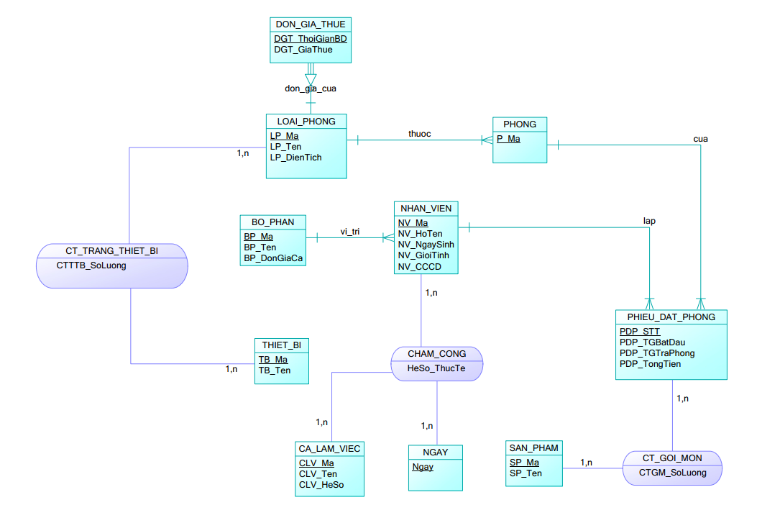
s
- Xây dựng cây phân rã DFD, chú ý cây phân rã cần dừng lại ở cấp 2.
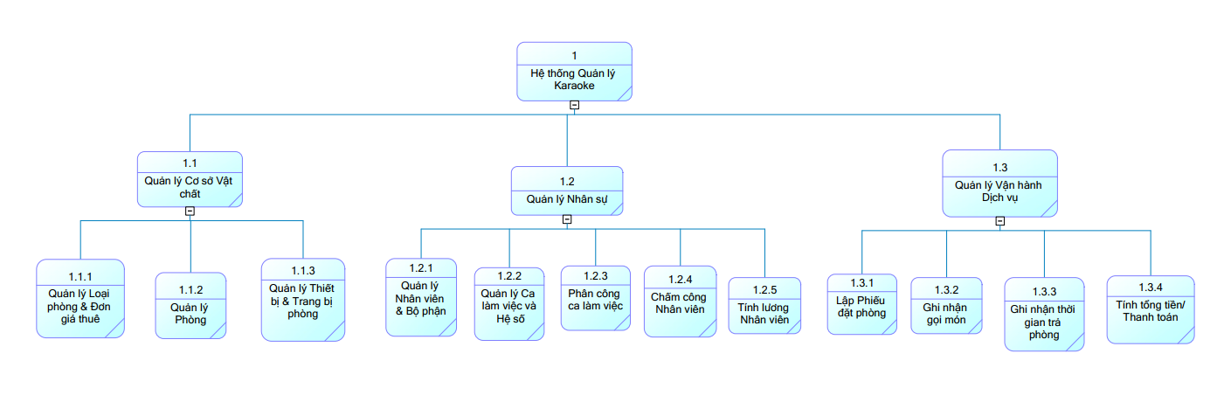

- Điền bảng chức năng cho xử lý “Phân công ca làm việc” và xử lý “Gọi thức ăn/nước uống”.
- Bảng chức năng cho xử lý “Phân công ca làm việc” (Xử lý 2.3)
STT | Ô xử lý | Tác nhân |  | Kho lưu trữ
 |  | Nguồn | Đích | Truy xuất | Cập nhật
2.3 | Phân công ca làm việc | *QUAN_LY  - Yêu cầu phân công  - Mã nhân viên  - Mã ca làm việc  - Ngày phân công |  | *NHAN_VIEN  - Danh sách nhân viên  *CA_LAM_VIEC  - Thông tin ca/hệ số  *BO_PHAN  - Đơn giá ca | *CHAM_CONG  - Thông tin phân công ca mới (NV_Ma, CA_Ma, Ngày, BP_Ma)
- Bảng chức năng cho xử lý “Ghi nhận gọi món (Thức ăn/Nước uống)” (Xử lý 3.2)
STT | Ô xử lý | Tác nhân |  | Kho lưu trữ
 |  | Nguồn | Đích | Truy xuất | Cập nhật
3.2 | Ghi nhận gọi món | *NHAN_VIEN_PHUC_VU  - STT phiếu đặt phòng  - Mã sản phẩm  - Số lượng gọi |  | *PHIEU_DAT_PHONG  - STT phiếu đang hoạt động  *SAN_PHAM  - Thông tin món gọi | *CT_GOI_MON  - Thông tin gọi món mới (PTP_STT, SP_Ma, Số lượng)

Duyệt của Trưởng Bộ môn Giảng viên ra đề thi
✍ Nguyễn Thái Nghe ✍ Trương Quốc Định

